Actividad práctica

PONDERACIÓN: 1 pts
Tiempo estimado: 30 min
Universidad San Carlos de Guatemala
Facultad de Ingeniería.
Escuela de Ingeniería en Ciencias y Sistemas

MARCO FORMATIVO

Valores
Nombre del valor | ¿Cómo se aplica en tu laboratorio?
Precisión | Esto se puede verificar en las capturas de pantalla, al confirmar la redundancia en la red. Se debe de revisar detalladamente su trabajo antes de realizar las capturas.

Competencia(s)

Tipo de Competencia
Competencia General | El estudiante será capaz de diseñar, implementar y evaluar redes de computadoras a nivel de las capas física, de enlace de datos y de red del modelo OSI aplicando conocimientos de cableado estructurado, direccionamiento IP, segmentación con VLANs y enrutamiento, para garantizar la conectividad, el rendimiento y la solución de problemas en entornos profesionales.
Competencia Específica | El estudiante será capaz de diseñar, implementar y evaluar redes de computadoras a nivel de las capas física, de enlace de datos y de red del modelo OSI aplicando conocimientos de cableado estructurado, direccionamiento IP, segmentación con VLANs y enrutamiento, para garantizar la conectividad, el rendimiento y la solución de problemas en entornos profesionales.

Objetivo SMART

SMART | Definición | Objetivo redactado
Específico (¿Qué?) | El objetivo es concreto y tangible. | Los estudiantes serán capaces de aplicar los protocolos de enrutamiento Inter VLAN según necesidades.
Medible (¿Cuánto?) | El objetivo tiene una medida objetiva de éxito. | Lograr al menos un 80% de aciertos en la aplicación de normas y estándares.
Alcanzable (¿Cómo?) | El objetivo debe ser posible con los recursos disponibles. | Utilizando únicamente las herramientas de laboratorio disponibles en clase.
Realista (¿Para qué?) | El objetivo contribuye a metas más amplias. | Con habilidades prácticas que fortalezcan la formación en configuración y segmentación de redes, para cursos más avanzados en redes y seguridad.
A Tiempo (¿Cuándo?) | El objetivo tiene fecha límite o mejor aún un cronograma de hitos de progreso | Cumplir este aprendizaje en un plazo máximo de 1 semana.

Actividad a desarrollar

Herramientas
Instalador de Cisco Packet Tracer.
https://legacy.netacad.com/portal/resources/packet-tracer

Material de Apoyo
Aquí se puede colocar el repositorio en donde se trabaje el ejemplo.

Descripción de la actividad
La facultad de Ingeniería le solicita que realice una simulación de la siguiente topología:
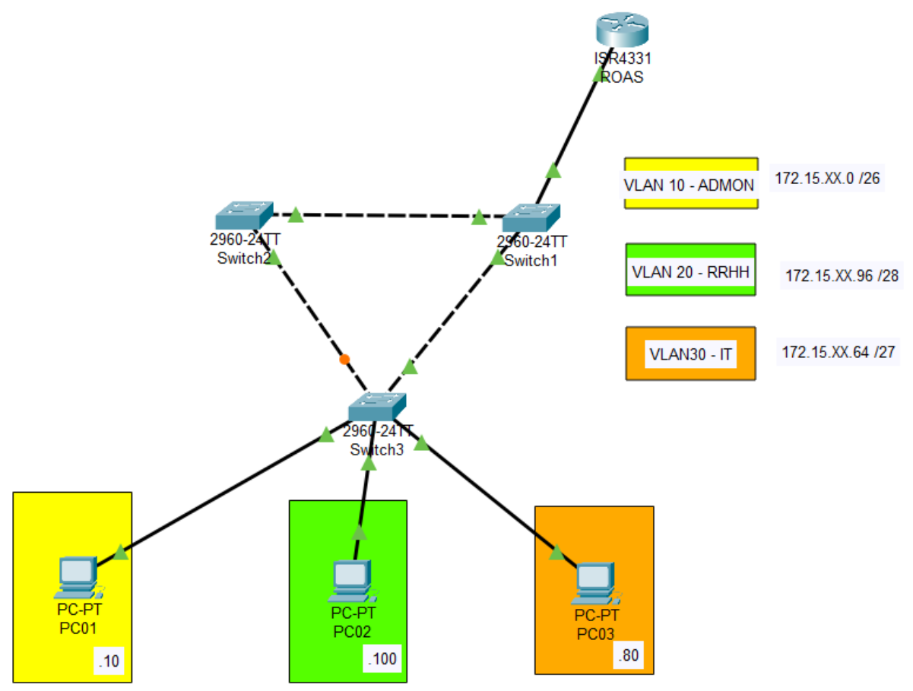
- En donde, para asignar direcciones IP a cada PC, primero realizó VLSM para segmentar la red 172.15.XX.0 /24. Ahora se debe reemplazar XX por los dos últimos dígitos de su carnet de la siguiente manera:
  - PC01: 172.15.XX.10 255.255.255.192 (172.15.XX.1 Gateway)
  - PC02: 172.15.XX.100 255.255.255.240 (172.15.XX.97 Gateway)
  - PC03: 172.15.XX.80 255.255.255.224 (172.15.XX.65 Gateway)
- Asignar los puertos de conexión hacia las PCs como modo de acceso y configurarles la VLAN mostrada en la topología.
- Configurar los puertos que se conectan entre los switches como modo troncal.
- Crear las subinterfaces necesarias en el enrutador y establecer la IP que se colocó como Gateway a cada PC según cada subinterfaz.
- Realizar captura de ping exitoso entre PC01 a PC02 (mostrando su configuración y luego realizando ping hacia la otra máquina)
- Realizar captura de ping exitoso entre PC02 a PC03 (mostrando su configuración y luego realizando ping hacia la otra máquina)

Material de apoyo (referencias)
https://www.netacad.com/es/courses/getting-started-cisco-packet-tracer?courseLang=es-XL

Rúbrica de Calificación

Requisitos para optar a la calificación
* La actividad debe realizarse y ser entregada durante el periodo de clase.

Detalle de la Calificación

Criterio | Descripción | Puntos Máximos
Topología 1 | Correcta captura de topología (1) utilizando los dispositivos mostrados. | 20
Conexión InterVLAN 1 | Correcta captura de conexión InterVLAN entre dispositivo PC01 y PC02 | 40
Conexión InterVLAN 2 | Correcta captura de conexión InterVLAN entre dispositivo PC02 y PC03 | 40

